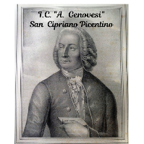
ISTITUTO COMPRENSIVO STATALE
“Antonio Genovesi”
SAIC87700C
www.icsanciprianopicentino.edu.it

Al DIRIGENTE SCOLASTICO
DELL’I.C. GENOVESI
SAN CIPRIANO PICENTINO (SA)

RICHIESTA DI COMODATO D’USO DI STRUMENTI MUSICALI

Il/La sottoscritto/a nato/a prov. il residente in prov.
via/piazza n. CAP
codice fiscale telef. / cell. /_________
in qualità di genitore/tutore dell’alunno/a_____________________frequentante la classe____

CHIEDE

- UTILIZZO INTERNO/PRESTITO ESTERNO IN USO GRATUITO DI STRUMENTI MUSICALI IN DOTAZIONE ALLA SCUOLA PER FINALITA’ DIDATTICHE E PER L’USO QUOTIDIANO

DICHIARA
Nell’avanzare la presente richiesta, nel caso di riscontro favorevole da parte dell’Istituto
- Di assumersi ogni responsabilità, civile e penale, connessa al corretto e responsabile utilizzo e custodia di strumenti musicali concessi in comodato d’uso;
- Di rispettare il regolamento per la gestione degli strumenti musicali ed in particolare all’art.7.

STRUMENTO RICHIESTO:______________________________________________________

In fede

